Rinumerare il protocollo in un fascicolo elettronico
Accedere alla funzione [40. Fascicoli Elettronici - 70. Utilità - 30. Rinumera Pratica] (potrebbe non essere disponibile a tutti gli utenti)

Rinumerare il protocollo in un fascicolo elettronico
Cliccare il bottone [Rinumera Protocollo] (Fig. 1) posto sulla colonna di destra
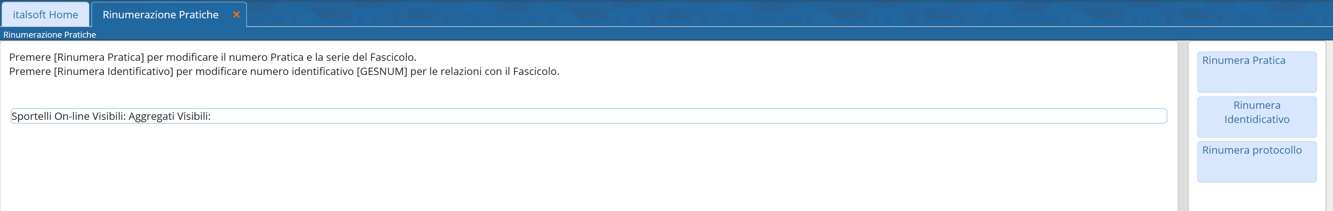
Fig. 1
Nella sezione “Protocollo da rinumerare” (Fig. 2) inserire i dati di partenza, valorizzare il “N. Protocollo Sorgente” ed il campo “Anno”.
Nella sezione “Nuova Pratica da assegnare” (Fig. 2) inserire i dati di destinazione, valorizzare il “N. Protocollo Destino” ed il campo “Anno”.
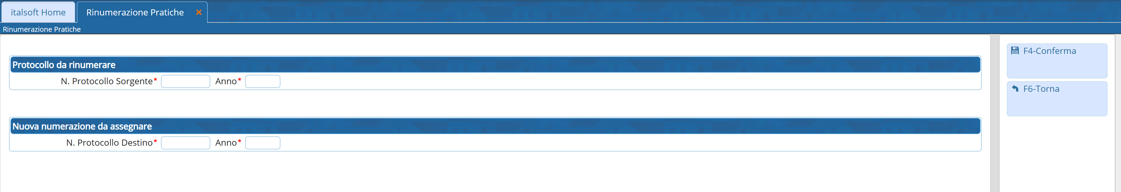
Fig. 2
Cliccare il bottone [F4-Conferma] posto sulla colonna di destra.
Inserire la propria password di accesso a Cityware.Online nel campo “Password” (Fig. 3) e cliccare il bottone [F5-Conferma] posto in basso.
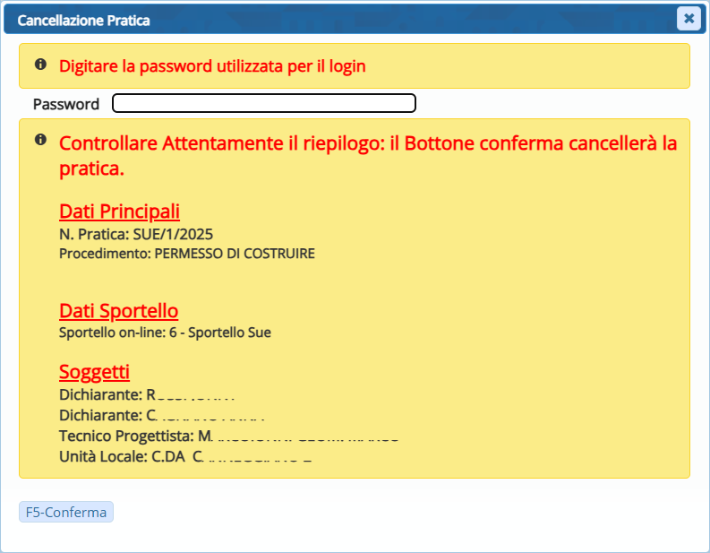
Fig. 3

